Детям о В.А.Моцарте.
(Музыкальное занятие в подготовительной группе.)
Цель: Продолжить знакомить детей с жизненными и творческими страничками Вольфганга Амадея Моцарта.
Задачи:
- развивать музыкальное и эстетическое восприятие, интерес и
любовь к музыке;
- расширять музыкальный кругозор дошкольников;
- формировать музыкальную культуру на основе прослушанных
ранее образцов классической музыки ;
- закрепить значение таких слов «композитор», «нотный стан», «скрипичный ключ»;
- воспитывать вежливость в обращении с партнёрами по игре;
- Учить детей подводить итог в конце занятия и искать наиболее важную и интересную информацию из прослушанного материала.
Оборудование: Портреты композитора, нотный стан, маркеры, CD- и аудиозапись. 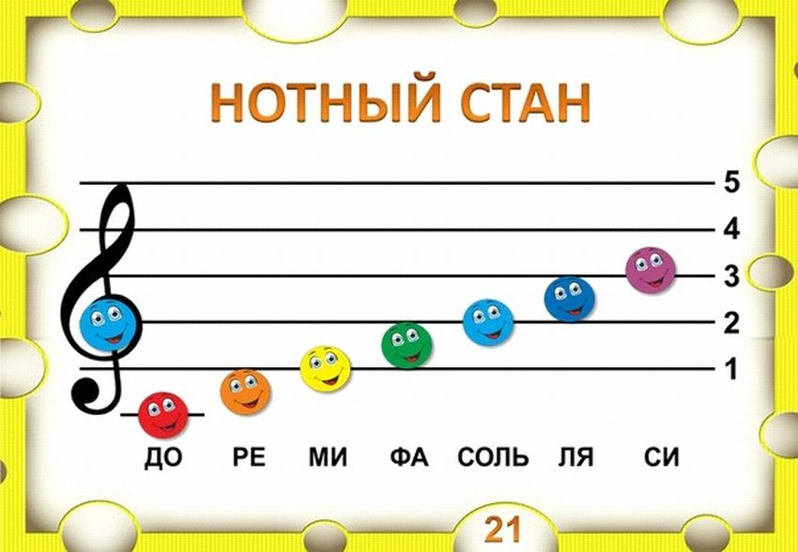
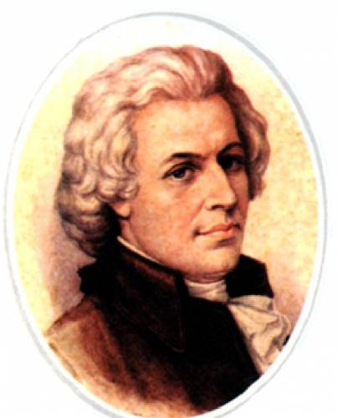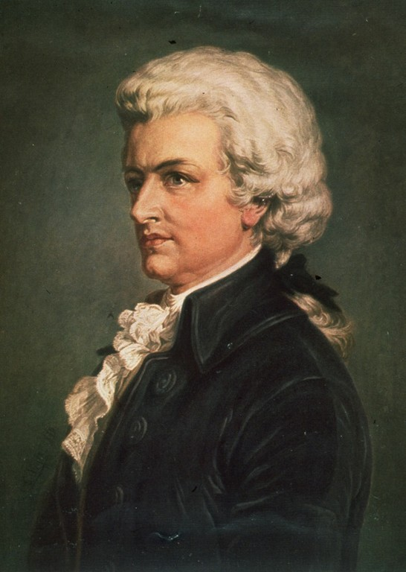
Взрослый: сейчас мы будем слушать музыку, автор которой (ответ ребенка)….. Конечно же, эти произведения написал австрийский композитор Вольфганг Амадей Моцарт. О нём мы с тобой поговорим сидя на стульчиках, а пока давай разомнёмся:
Физминутка «Здравствуйте!»
Я здороваюсь везде: дома и на улице. ( всё показывают по тексту)
Здравствуй , даже говорю я соседской курице.
Здравствуй, небо голубое!
Здравствуй, солнце золотое!
Здравствуй, вольный ветерок!
Здравствуй, в поле колосок!
Здравствуй, утро!
Здравствуй, день!
Нам здороваться не лень!
Взрослый: А как называют людей, которые сочиняют сказки или рассказы? (Писатели) А как называют людей, которые сочиняют музыку? (Композиторы) А каких композиторов вы знаете? (ответ ребенка).
Как ты думаешь, кто изображён на этой фотографии? (показывает фото Моцарта). Моцарт показал свои уникальные способности очень рано, когда ещё плохо разговаривал. Прекрасно играл на фортепиано он уже в 4 года. А хочешь, я расскажу одну маленькую историю, которая произошла с Моцартом на одном из концертов? Ну, тогда слушай…
Интересная история.
В летнем загородном дворце австрийского императора Франца 1 царило оживление. В парадной гостиной собрались многочисленные члены императорской семьи и их гости. Все с нетерпением ожидали выступление «маленького гения». Слух о его гениальном даровании разнёсся по всей Вене. После того, как публика расселась в роскошные кресла, в зал вошёл маленький худенький мальчик. На фоне пышной обстановки дворца его фигурка казалась ещё более хрупкой, а сам он выглядел совсем малышом, во всяком случае моложе своих шести лет. Мальчик был одет по тогдашней моде. На нём был атласный камзол, а на голове белый серебристый паричок с косичкой. Он с милой непринуждённостью раскланялся гостям и сел за клавесин, старинный клавишный инструмент. Его маленькие ножки в белых шелковых чулках и в башмаках с пряжками не доставали до пола и забавно свисали со стула. Лицо мальчика стало необычайно серьёзным и сосредоточенным. Он поднял свои ручки, в кружевных манжетах, к клавишам и зазвучала волшебная музыка (дать прослушать детям отрывок фортепианной сонаты Моцарта). Детские пальчики запорхали по клавиатуре с такой быстротой, что невозможно было за ними уследить. Мальчик вдохновенно и с невероятной виртуозностью исполнял сложнейшие пьесы. Затем он играл в четыре руки со своей прелестной старшей сестрой. Все присутствующие были буквально заворожены чудом, рождавшемся на их глазах – игра мальчика превосходила любые фантазии.
- да ты настоящий маленький чародей, - с восторженной улыбкой сказал император и шутливо добавил: - Ну, конечно, десятью пальцами играть легко. А вот если бы ты смог сыграть то же самое одним пальцем, это было бы удивительно.
Мальчик вновь подсел к клавесину и одним пальцем исполнил мелодию только что сыгранной пьесы без единой ошибки и так бегло, что все диву дались
- А если клавиши закрыть платком и ты их не будешь видеть, сможешь ли сыграть?
Клавиатуру накрыли тонким платком, но и через него мальчик играл также уверенно и виртуозно.
Затем по просьбе императора он исполнил «с листа», то есть по нотам без подготовки, абсолютно незнакомое произведение. И под конец тут же импровизировал музыку собственного сочинения. (прослушать ещё фрагмент одного из моцартовских произведений)
Мальчик с блеском выдержал сложнейшее испытание, устроенное ему в императорском дворце. Знатная публика ,не скрывая своего восхищения, в восторге рукоплескала маленькому вундеркинду. А он, закончив играть, поспешил к своей маме, но поскользнулся на натёртом до блеска паркете и упал. Слёзы брызнули из его глаз. Одна из молодых принцесс подхватила малыша на руки и, усадив на колени, стала утешать его.
- Вы так добры, - серьёзно сказал мальчик. - Когда я вырасту, то непременно женюсь на вас.
Все гости заулыбались.
Вечером прислали подарки от императора. Это был новый парадный костюм с жилетом из тончайшего сукна лилового цвета, расшитый золотыми позументами , с красивыми пряжками и пуговицами. К костюму так же прилагалась треугольная шляпа и маленькая настоящая шпага. С тех пор на публичные выступления мальчик выходил в этом наряде. Маленького маэстро звали Вольфганг Амадей Моцарт.
Тебе понравилась эта история? (ответ ребенка)

Взрослый: а с помощью чего писатели записывают свои рассказы? (буквы) А с помощью чего композиторы записывают музыку? (Ноты)
А ты знаешь ноты? Знаешь где они пишутся? (нотный стан)
Моцарт своё первое сочинение написал в 3,5 года. А ты хочешь попробовать написать музыку? Тогда давай подготовим к письму наши ручки:

Музыкальная пальчиковая игра «В лесу»

Вот теперь мы с тобой можем написать на нотном стане музыку? (нет) А почему? (потому что на нотном стане нет скрипичного ключа)
(Взрослый пишет скрипичный ключ, а ребенок затем записывают по две , три произвольные ноты.)
А теперь я предлагаю послушать музыку Моцарта и посмотреть мультфильм.

Взрослый: Вот наше занятие подошло к концу. Что сегодня больше всего запомнилось и понравилось? Мы с тобой сегодня узнали больше о маленьком Моцарте.
Наше занятие окончено. Я тебя очень люблю!

